Ақмола облысы
Біржан сал ауданы
Қызылұйым негізгі мектебі
Математика пәнінің мұғалімі
Аубакирова Зейнат Рамазанқызы
Қысқа мерзімді жоспар
Ұзақ мерзімді жоспар бөлімі:  7.4B Алгебралық бөлшектер | Мектеп: Қызылұйым негізгі мектебі
Сынып: 7 | Қатысқандар саны:5 | Қатыспағандар саны:
Сабақтың тақырыбы | Алгебралық бөлшектерді қосу және азайту
Сабақ түрі | Жаңа сабақ
Осы сабақта қол жеткізілетін оқу мақсаттары | 7.2.1.19  алгебралық бөлшектерді қосу және азайтуды орындау;  7.2.1.20  алгебралық бөлшектерді көбейту және бөлуді, дәрежеге шығаруды орындау;
Сабақ  мақсаттары | Оқушылардың алгебралық бөлшектер туралы білімдерін дамытып, оларға қосу және азайту амалын орындау дағдыларын қалыптастыру, жетілдіру
Бағалау критерийлері | - 1. Бөлшектің бөлімінің ЕКОЕ табады;  - 2. Жай бөлшектерді ортақ бөлімге келтіреді;  - 3. Жай бөлшектің толықтауыштарын көбейтеді;  - 4. Жай бөлшектерге амалдарды дұрыс орындайды.  - 5. Алгебралық бөлшектерді ортақ бөлімге келтіреді;  - 6. Алгебралық бөлшектің толықтауыштарын көбейтеді  - 7. Алгебралық бөлшектерге амалдарды дұрыс орындайды.
Тілдік мақсаттар | Алгебралық бөлшектерге қолданатын амалдардың тәртібін түсіндіреді;  - алгебралық бөлшектерге қолданатын әрбір амалды түсіндіреді.  Бөлім бойынша лексика мен терминология  - алымы, бөлімі;  - айнымалының мүмкін мәндері;  - өрнектердегі айнымалылардың мүмкін мәндер жиыны;  - рационал өрнек;  - бүтін өрнек;  - бөлшек өрнек;  - алгебралық бөлшек;  - бөлшектерді қысқарту;  - бөлшектің негізгі қасиеті;  - толықтауыш көбейткіш;  - қысқартылмайтын бөлшек;  - бөлшектерді көбейту (бөлу);  - бөлшекті дәрежеге шығару;  - сатылы бөлшек.
Құндылықтарды  дарыту | Қазақстанда кездесетін жолбарыс туралы ақпарат алады.  Жұппен, топпен жұмыс істей білуге, ұжымдылыққа, шыдамдылыққа, жауапкершілікке, әділдікке тәрбиелеу.
Пәнаралық  байланыстар | География,биология (Қазақстанды мекендеген жолбарыс туралы және оның мекен еткен жерлері туралы ақпарат алу)
Бастапқы білім | Алгебралық бөлшек ұғымы. Оқушылар алгебралық бөлшектердегі айнымалыларының мүмкін мәндері жиынын таба алады.
Сабақ барысы
Сабақтағы жоспарланған іс-әрекет

Сабақтың басы
1.Оқушылармен амандасу, түгендеу.
2.Сабақтың тақырыбы мен мақсатын айқындау.
3.Үй жұмысын тексеру
4. Оқушыларды 2 топқа бөлу: І топ «Үшбұрыш»
ІІ топ «Квадрат»
Психологиялық сәт: «Психогеометрия»- өзін - өзі тану:
Оқушылар өзіне ұнаған геометриялық фигуралардың кез - келгенін таңдауы тиіс. Әр фигура қандай да бір адам бойындағы қасиетті, қабілетті білдіреді. Әрқайсысымыз өзімізді танып көрелік.
Үшбұрыш. Саған басқарушылық қасиет тән. Өз көздеген мақсатына қол жеткізуге барлық мүмкіншілігіңді жасайсың. Өзіңе сенімдісің және жеңіске, жетістіктерге, ұтыстарға оңай қол жеткізесің. Айтқаныннан шықпайсың, абыройлысың. Сен қоғамда, өмірде жоғары жетістіктерге қол жеткізесің, жұмысыңда жоғарыға көтерілуге бейімділігін бар.
Квадрат. Сенде төзімділік, шыдамдылық, еңбекқорлық дамыған. Өз айналаңа адамдарды жинап ұйымдастыру, реттеу және жүйелеу қабілетің баршылық. Сенен үздік ұйымдастырушы шығады.
5. Математикалық домино(Топтық жұмыс)
Тапсырмаларды ұсынасыз.слайд-презентация көрсетілген дұрыс жауаптар арқылы топтар өзара бір-бірлерін тексеріп бағалайды.
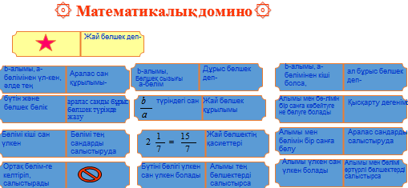
Дұрыс жауабы:
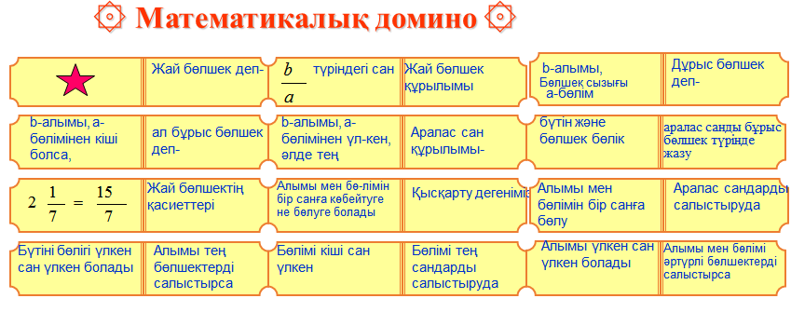

6. Суретті құрастырыңыз
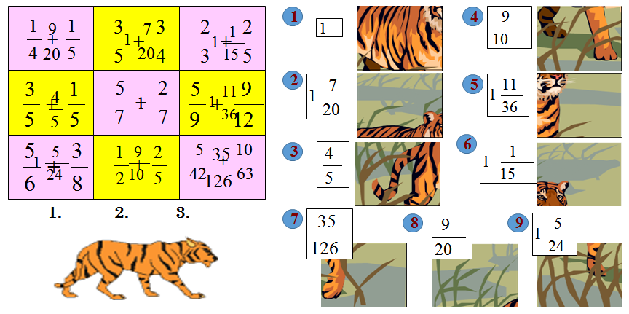
Жолбарыс (лат. Panthera tigris) – сүтқоректілер классының мысықтар тұқымдасына жататын ірі жыртқыш аң.
Қазіргі кезде Ресейдің Қиыр шығысында, Үндістан түбегінде, Қытайда, Ява, Суматра аралдарында ғана кездеседі. 20-ғасырдың 50-жылдарына дейін Тұран жолбарысы Қазақстанда Сырдарияның төменгі ағысындағы қалың қамысты, тоғайларды мекендеген; осы өңірде соңғы жолбарыс 1933 ж., ал Балқаш жағалауында 1948 ж. атылған.
Тұрқы 160 – 290 см (ең ірілері 3 м-ден асады), құйрығының ұзындығы 110 – 120 см-дей, салмағы 200 – 220 кг (кейде 300 кг-нан артық). Еркегі ұрғашысынан ірі болады. Басы жұмыр, жүнінің түсі қызыл жирен, арқасы мен екі бүйірінде көлденең қара түсті жолақтары айқын байқалады. Құлағы қысқа, төрт қатар мұртшалары ірі қылшықты (ұзындығы 14 – 18 см).
7. Aуызша тапсырма

а | в | с | д | е
$\frac{1}{3}$ +$\frac{1}{5}$ | $\frac{1}{3}$ - $\frac{1}{5}$ | $\frac{1}{15}$ - $\frac{1}{5}$ | $\frac{1}{15}$ + $\frac{7}{5}$ | $\frac{1}{2}$ - $\frac{11}{30}$
$$\frac{5а}{12}+ \frac{а}{12}$$ | $$\frac{4в}{5}-\frac{9в}{5}$$ | $$\frac{х+5}{у}+\frac{х-5}{у}$$ | $$\frac{ах}{х+у}+ \frac{ау}{х+у}$$ | $$\frac{2х}{х-у}+ \frac{2у}{у-х}$$
$$\frac{1}{2р}+ \frac{1}{5р}$$ | $$\frac{с}{3в}- \frac{с}{в^{2}}$$ | $$\frac{1}{у^{3}}+ \frac{1}{у^{5}}$$ | $$\frac{1}{а^{2 }в}+ \frac{1}{{ав}^{2}}$$ | $$\frac{4х}{5а}- \frac{5х}{4а}$$

Бөлшек өрнектерге амалдар қолдану
$$\frac{a}{b}=\frac{ac}{bc} \frac{-a}{b}=\frac{a}{-b}=-\frac{a}{b}$$
$$\frac{a}{b}+\frac{c}{d}=\frac{ad+bc}{bd}$$
$$\frac{a}{b}-\frac{c}{d}=\frac{ad-bc}{bd}$$
Мысал 1.
$$a2-1-\frac{a^{2}-3}{a+1}=\frac{a2-1}{1}-\frac{a^{2}-3}{a+1}=\frac{\left(a-1\right)\left(a+1\right)-\left(a^{2}-3\right)}{a+1}=\frac{a^{2}-1-a^{2}+3}{a+1}=\frac{2}{a+1}$$
8. Жұппен жұмыс
№1.1. Амалдарды орындаңыз:
Нұсқа 1 Нұсқа 2
1. $\frac{19}{5а}$ - $\frac{4}{5а}$ 1. $\frac{17}{8х}$ + $\frac{7}{8х}$
2. $\frac{5а+2}{а^{2}}$ – $\frac{3а+2}{а^{2}}$ 2. $\frac{6а+5}{а^{2}}$ – $\frac{2а+5}{а^{2}}$
3. $\frac{3а-5в}{а-в}$ + $\frac{2а-4в}{в-а}$ 3. $\frac{7а-8в}{в-а}$ + $\frac{6а-7в}{а-в}$
4. $\frac{3}{{5х}^{2}у}$ – $\frac{2}{3ху^{2}}$ 4. $\frac{2}{{3х}^{2}у^{3}}$ – $\frac{3}{5х^{3}у^{2}}$
5. $\frac{4}{у^{2}-4}$ – $\frac{1}{у-2}$ 5. $\frac{1}{у-3}$ – $\frac{6}{у^{2}-9}$
Дұрыс жауаптары
$$\frac{15}{5а}$$ | $$\frac{3}{х}$$
$$\frac{2}{а}$$ | $$\frac{4}{а}$$
$$1$$ | -1
$$\frac{9у-10х}{{15х}^{2}у^{2}}$$ | $$\frac{10х-9у}{{15х}^{3}у^{3}}$$
$$-\frac{2}{у+2}$$ | $$\frac{1}{у+3}$$
Әр оқушы өз нұсқасының тапсырмасын орындайды.
9. Жұппен жұмыс(А,С)
№1.2.Амалдарды орындаңыз:
А) $\frac{х^{2}-6х}{х^{2}-16}-\frac{2х-16}{х^{2}-16}$ В) $\frac{{5х}^{2}+4х}{{4х}^{2}-1}-\frac{х^{2}-1}{{4х}^{2}-1}$
Дұрыс жауаптары
$$\frac{х-4}{х+4}$$ | $$\frac{2х+1}{2х-1}$$
$$\frac{{2х}^{2}}{1-4х^{2}}$$ | $$\frac{3у}{х^{2}-{9у}^{2}}$$
Жұптық жұмыстарды бағалау жұптар дәптерлерін алмасын өзара бір-бірін тексеріп, бағалау арқылы жүзеге асады.
10. Жеке жұмыс
№1.3.Бөлшек түрінде жазыңыз:
- А) $\frac{{11+3а}^{2}}{33а^{2}в}$ - $\frac{2в^{2}+11}{{22ав}^{3}}$
- В) $\frac{7а-3в}{21в^{2}а}$ - $\frac{7в-2а}{{14ва}^{2}}$
11. Деңгейлік тапсырма
А | В | С
$\frac{а^{2}+3}{а^{3}}- \frac{3-а}{3а}$  $\frac{х}{х-1}$ + $\frac{х}{х+1}$ | $$\frac{а^{2}+3}{а^{3}}- \frac{3-а}{3а}$$  $$2у- \frac{{4у}^{2}}{2у-1}- 1$$ | $$\frac{ав}{ав-1}- \frac{1+ав}{ав}$$  $$\frac{1}{х^{2}-4х+4} + \frac{1}{2х-х^{2}}$$

Тапсырманы толығымен орындаған оқушыларға қосымша тапсырмалар беріледі
Үй жұмысы.
Сабақты қорытындылау
Рефлексия
